***Diseño de Software e***

***Integración de Sistemas***

**INTEGRACIÓN DE SISTEMAS EMPRESARIALES**

**AVANZADO**

**LABORATORIO N° 01**

**Instalación de ODOO**

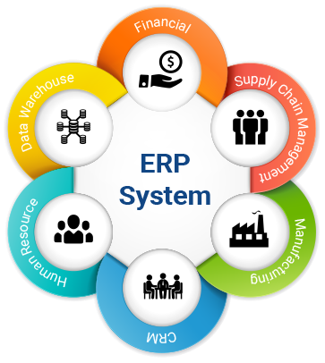

|  |  |  |  |  |  |  |  |
| --- | --- | --- | --- | --- | --- | --- | --- |
| ***Alumno(s):*** |  |  | |  |  | ***Nota*** |  |
| ***Grupo:*** |  |  |  |  | ***Ciclo: VI*** |  |  |
| ***Criterio de Evaluación*** | | ***Excelente (4pts)*** | | ***Bueno***  ***(3pts)*** | ***Requiere mejora***  ***(2pts)*** | ***No acept.***  ***(0pts)*** | ***Puntaje Logrado*** |
| Identifica los requisitos para la instalación de  ODOO | |  | |  |  |  |  |
| Instala el software ERP ODOO en un servidor Windows Server 2012 | |  | |  |  |  |  |
| Instala el software ERP ODOO en un servidor Linux Ubuntu | |  | |  |  |  |  |
| Verifica el funcionamiento correcto del software ERP ODOO | |  | |  |  |  |  |
| Es puntual y redacta el informe adecuadamente | |  | |  |  |  |  |

**Laboratorio 01: Instalación de ODOO**

**Objetivos:**

Al finalizar el laboratorio el estudiante será capaz de:

* Identificar los requisitos en un servidor Windows/Linux para instalar el software ERP ODOO
* Instalar el software ERP ODDO en un servidor Windows 2012
* Instalar el software ERP ODDO en un servidor Linux Ubuntu Server

**Seguridad:**

* Ubicar maletines y/o mochilas en el gabinete del aula de Laboratorio.
* No ingresar con líquidos, ni comida al aula de Laboratorio.
* Al culminar la sesión de laboratorio apagar correctamente la computadora y la pantalla, y ordenar las sillas utilizadas.

**Equipos y Materiales:**

* Una computadora con:
* Windows 7 o superior
* Conexión a la red del laboratorio
* Software de virtualización (Opcional)
* Instalador del software ODOO

* Máquinas virtuales:
* Windows Server 2012 – Plantilla (Opcional)
* Ubuntu Server V17 – Plantilla (Opcional)

**Procedimiento:**

**Lab Setup**

1. **Creación del equipo virtual** 
   1. Encender el equipo
   2. Abrir el software VMWare Workstation.
   3. Abrir la plantilla **Windows Server 2012– Plantilla**
   4. Crear un clon de la máquina virtual anterior con el nombre: **ODOO** en la carpeta: **E:\C15-ISEA\ODOO**
   5. Verifique que el clon tenga 4 GB de memoria RAM y adaptador de Red en modo NAT 1.6. Iniciar el clon anterior.
      1. Usuario: **Administrador**
      2. Clave: **DSISTecsup2**
   6. Asegúrese de tener instalado y actualizado el software **VMWare Tools** y **Chrome**
   7. Asigne como nombre al equipo **ODOO-SERVER**
   8. Asigne el servidor como miembro del grupo de trabajo: **C15-ISEA-ERP**
2. **Instalación del software ERP – ODOO en Windows** 
   1. Copie el archivo de instalación del software ODOO al escritorio del equipo virtual **odoo_11.0.latest.exe**
   2. Inicie el proceso de instalación (Doble clic al archivo anterior)

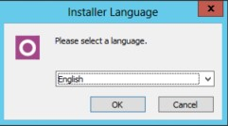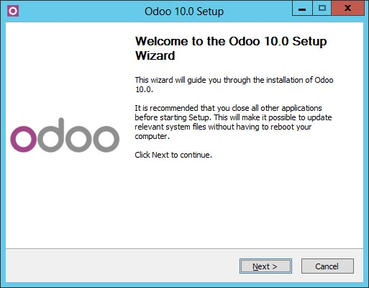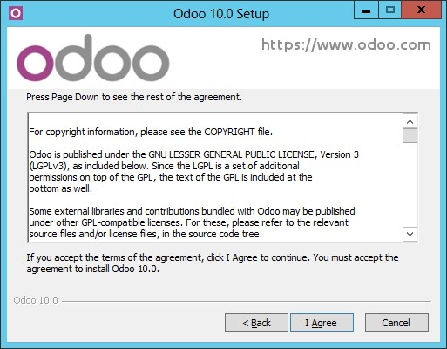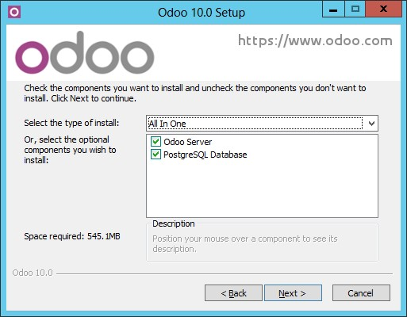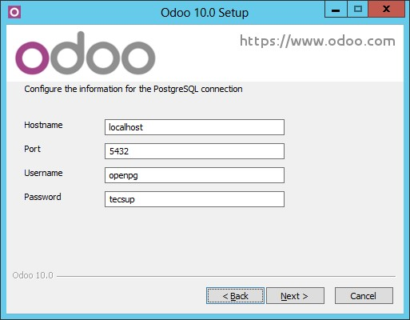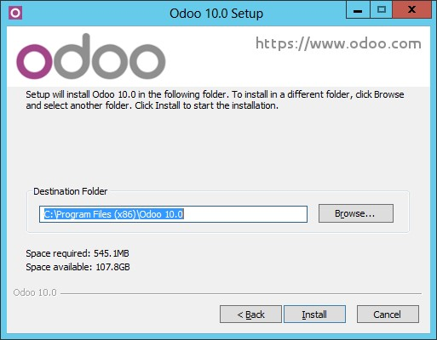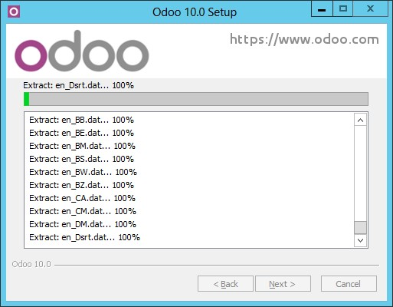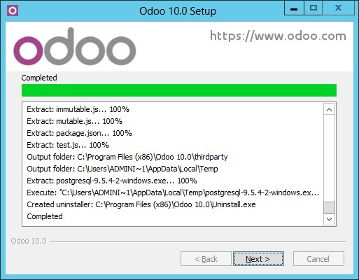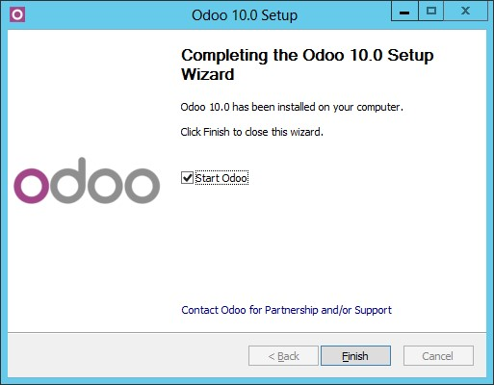

* 1. Complete los datos del formulario. Clic en “**Create database**”

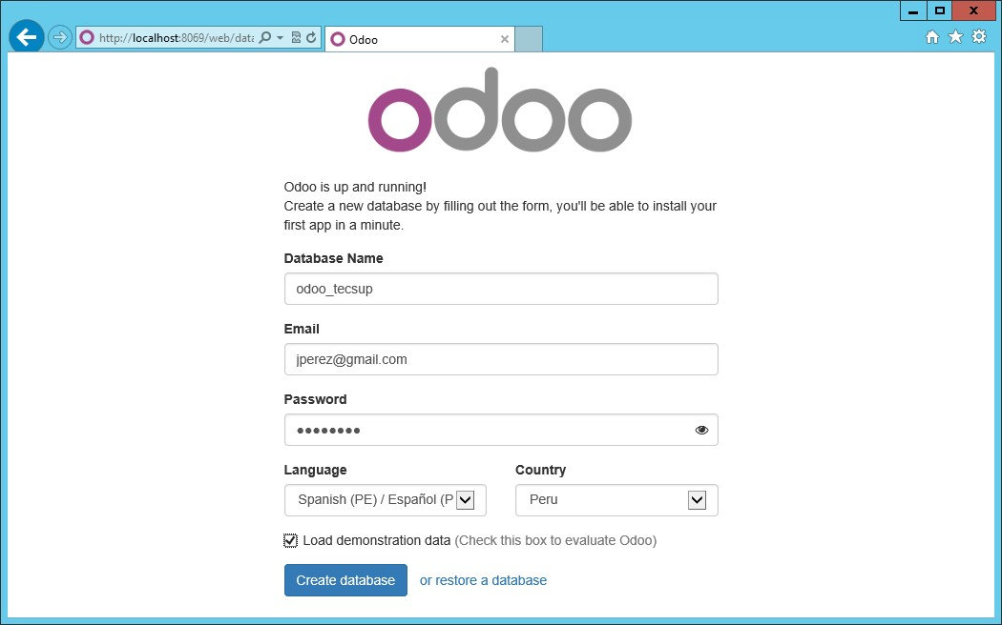

* 1. Desde el navegador **Google** **Chrome** acceder al URL: [**http://localhost:8069/web.**](http://localhost:8069/web)

Identifíquese con los datos que utilizó en el paso anterior

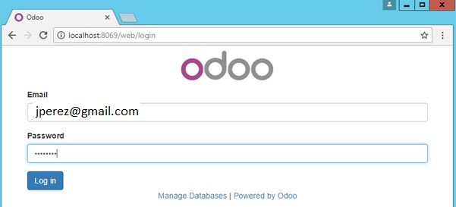

* 1. Verifique que tenga acceso al portal de **ODOO**. Clic en **Apps** para visualizar las aplicaciones que se tienen disponibles en **ODOO**

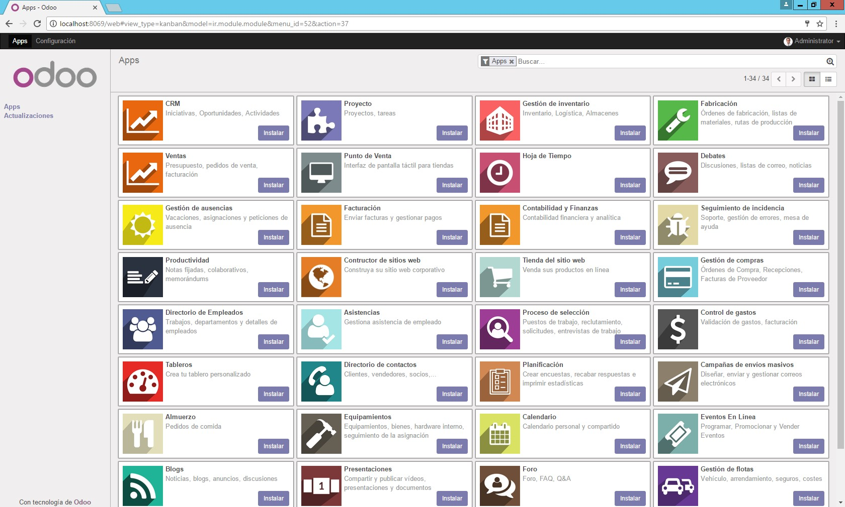

* 1. Instale el programa **PgAdmin** en el Servidor. Ingrese a la herramienta y conéctese a la base de datos **PosgreSQL**:

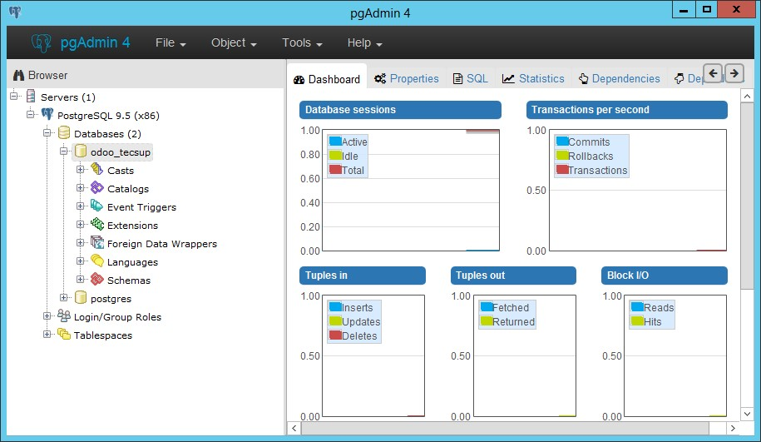

1. **Instalación del software ERP – ODOO en Linux Ubuntu** 
   1. Inicie el equipo virtual **Ubuntu Server – Plantilla**
   2. Inicie sesión con la cuenta de usuario: **ubuntu**, clave: **tecsup** 3.3. Actualizar el sistema de Ubuntu:

**$ sudo apt-get update $ sudo apt-get upgrade**

* 1. Accederemos como el usuario root para ejecutar el servidor ODOO

**$ sudo su**

* 1. Instalar ODOO Server añadiendo su repostorio

**$ wget -O - https://nightly.odoo.com/odoo.key | apt-key add**

**$ echo "deb http://nightly.odoo.com/11.0/nightly/deb/ ./" >>**

**/etc/apt/sources.list.d/odoo.list**

**$ apt-get update && apt-get install odoo**

* 1. Comprobar la instalación

**$ service odoo start $ service odoo status**

* 1. Adicionar interfaz gráfica:

**$ sudo apt-get install --no-install-recommends ubuntu-desktop**

**$ startx**

* 1. Abrir ventana terminal de comandos:

(**CTRL + ALT + T**).

Clic derecho en el icono de **xterm**  **Lock to Launcher**

* 1. Instalar Google Chrome

**$ sudo wget** [**https://dl.google.com/linux/direct/google-chromestable_current_amd64.deb**](https://dl.google.com/linux/direct/google-chrome-stable_current_amd64.deb)

**$ sudo dpkg –i google-chrome-stable_current_amd64.deb**

**(Si fuese necesario instalar dependencias ejecute los siguientes comandos)**

**$ sudo apt-get –f install**

**$ sudo dpkg –i google-chrome-stable_current_amd64.deb**

* 1. Iniciar Google Chrome

**$ /opt/google/chrome/chrome**

* 1. Anclar Chrome en el panel Launcher. Clic derecho en Chrome  **Lock to Launcher**

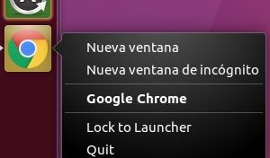

1. **Acceder al software ERP – ODOO en Linux Ubuntu** 
   1. Ingrese el siguiente url en el navegador Google chrome en Ubuntu:

**http://localhost:8069**

* 1. Crear una base de datos en ODOO

4.3.

Espere que finalice la creación de la base de datos y se muestre el portal de ODOO:

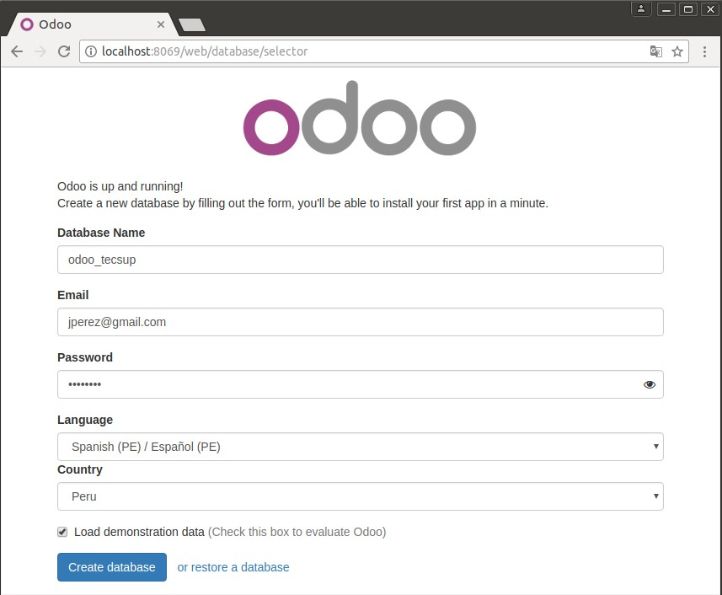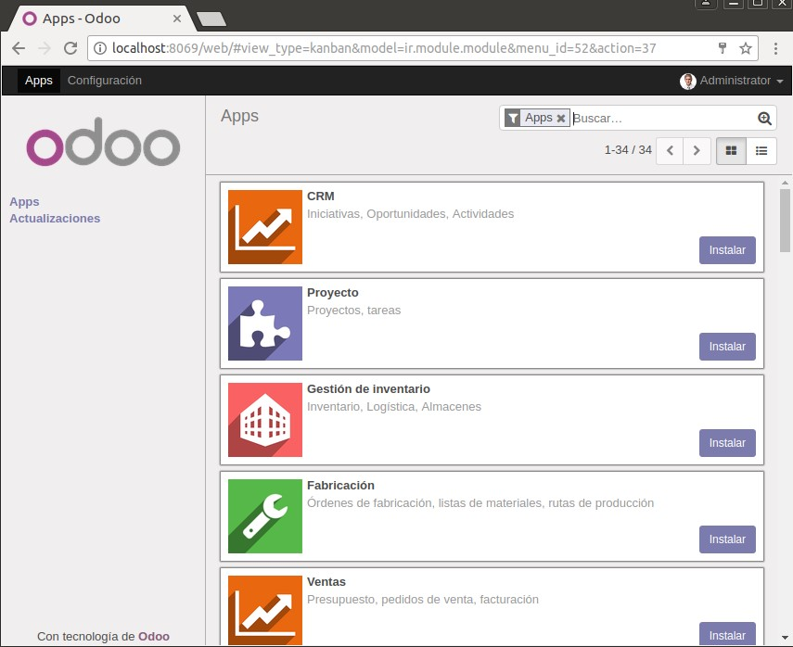

1. **Finalizar la sesión**
   1. Apagar el equipo virtual
   2. Apagar el equipo **Tarea:**

1. Complete la siguiente tabla sobre los principales módulos disponibles en **ODOO**:

|  |  |  |
| --- | --- | --- |
| **Nro** | **Nombre de Módulo** | **Descripción** |
| 1 | CRM | Creado para generar oportunidades, iniciativas y actividades |
| 2 | Proyecto | Diseñado para proyectos y tareas. |
| 3 | Gestion de Inventario | Para controlar el inventario y hacer de forma sencilla la logística de la empresa |
| 4 | Fabricacion | Sirve para generar las ordenes de fabricación, listas de materiales, rutas de producción entre otros. |
| 5 | Gestion de Ventas | Para administrar el presupuesto, pedidos de venta y facturaciones |
| 6 | Punto de venta | Ayuda a la interfaz de pantallas táctiles para tiendas. |
| 7 | Partes de horas | Mejora el tiempo de revisión y aprobación de los informes entregados por los empleados. |
| 8 | Debates | Conversaciones o discusiones, generar una lista de todos los correos de los usuarios y poder enviar noticias de manera sencilla. |
| 9 | Gestión de ausencias | Asigna y procesa las solicitudes de días libres. |
| 10 | Gestion de facturas | Envía facturas, también gestiona los pagos a realizar por la empresa. |
| 11 | Productividad | Crea notas plegables, colaborativas o memorandos. |
| 12 | Constructor de sitios web | Permite crear una propia pagina web de manera corporativa. |
| 13 | Comercio electrónico | Permite hacer ventas en línea. |
| 14 | Gestión de Compras | Ayuda con los pedidos de compra, recibos, facturas del proveedor, etc. |
| 15 | Directorio de empleados | Controla los puestos de trabajo, departamentos, además de los datos del empleado. |
| 16 | Asistencias | Gestiona la asistencia del empleado |
| 17 | Proceso de reclutamiento | Controla los puestos de trabajo, el reclutamiento, las solicitudes y hasta las solicituds de trabajo. |
| 18 | Control de gastos | Valida todos los gastos realizados por la empresa y controla toda la facturación de estos gastos. |
| 19 | Tableros | Crea un tablero totalmente perzonalizado. |
| 20 | Directorio de contacts | Eficiente para gestionar una lista para cliente, proveedores, empresas, etc. |
| 21 | Encuesta | Ideal para crear encuestas, recolectar respuestas e imprimir estadísticas. |
| 22 | Marketing por email | Diseña, envía y gestiona correos electrónicos |
| 23 | Almuerzo | Ideal para restaurantes, se pueden generar pedidos de almuerzo para “separar” |
| 24 | Equipos | Para equipamiento, bienes, hardware interno, seguimiento de asignación. |
| 25 | Calendario | Crea un calendario personal y compartido |
| 26 | Blogs | Crea noticias, blogs, anuncios, conversaciones. |
| 27 | Presentaciones | Ideal para compartir y publicar videos, presentaciones y documentos. |
| 28 | Foro | Crea Foro, FAQ, preguntas y respuestas. |
| 29 | Gestión de flotas | Para controlar vehículos, arrendamientos, seguros o costes |
| 30 | Eventos en línea | Para publicar eventos y gestionar los registros a través de su sitio web. |
| 31 | Chat en vivo | Chat en vivo con los clientes y/o visitantes |
| 32 | Gestión de reparaciones | Para reparar productos rotos o dañados. |

1. Complete la siguiente tabla sobre los principales productos **ERP** disponibles en la actualidad:

|  |  |  |  |
| --- | --- | --- | --- |
| **Nro** | **Software ERP** | **Proveedor** | **Descripción** |
| 1 | SAP | SAP SE | es un software de planificación de recursos empresariales desarrollado por la compañía alemana SAP SE. SAP ERP incorpora las funciones empresariales claves de una organización. |
| 2 | FIS global | Fidelity National Information Services, Inc. | FIS proporciona procesamiento de pagos y software bancario, servicios y tercerización de la tecnología asociada. |
| 3 | Oracle ERP | Oracle | * Optimizar los procesos financieros para facilitar una mejor toma de decisiones * Transformar la administración de gastos para maximizar el valor de los recursos y reducir los procesos manuales * Impulsar el éxito de los proyectos con una visibilidad del portafolio completo |
| 4 | Fiserv | Fiserv Inc. | Es un proveedor global de tecnología de servicios financieros. Los clientes de la compañía incluyen bancos, cajas de ahorro, cooperativas de crédito, corredores de valores, compañías de leasing y finanzas |
| 5 | Intuit | Intuit Inc. | es una empresa estadounidense de software empresarial y financiero que desarrolla y vende software financiero, contable y de preparación de impuestos y servicios relacionados para pequeñas empresas, contadores e individuos. |
| 6 | Cerner | Cerner Corporation | es un proveedor estadounidense de soluciones, servicios, dispositivos y hardware de tecnología de información de salud. |
| 7 | Microsoft Dynamic | Microsoft | Unifique toda su empresa, desde los datos hasta las personas, pasando por los procesos, con aplicaciones modernas e inteligentes que se adaptan a las necesidades cambiantes de su negocio. |
| 8 | Infor | Infor | Soluciones de software empresarial creadas para la nube, creadas para su industria. Desde la fabricación hasta la atención médica y la venta minorista, cubrimos todas las industrias y tenemos soluciones ERP de extremo a extremo que se unen mediante la tecnología de inteligencia artificial. |
| 9 | SS&C technologies | SS & C Advent | gama de software y servicios de gestión de inversiones que incluyen: Programa de contabilidad Gestión de Procesos de Negocio Comunicación con el cliente Gestión de datos Administración de beneficios para empleados Medición del rendimiento y atribución. |
| 10 | Defonata | Defonata | Erp para empresas grandes que cuenta con:  Cotizaciones  Factura Electrónica  Contabilidad  Compras y Ventas  Tesorería y Cobranza  Inventario  Pedidos  Abastecimiento  Sueldos  Producción  Dependiendo al plan al cual se acomode mejor su empresa. |

**Observaciones y Conclusiones:**

Indicar las conclusiones que llegó después de los temas tratados de manera práctica en este laboratorio.

|  |
| --- |
|  |

***Pág.***